Музыкальные инструменты своими руками
В детском магазине в отделе музыкальных инструментов мое внимание привлекла девочка. Она с любопытством разглядывала металлофон с яркими цветными пластинами, забавную гармошку, пузатенький барабан... Увлекательное занятие было нарушено репликой папы: "Зачем тебе это? Идем лучше развивающую игрушку купим..."
Дорогие родители, неужели вы сомневаетесь в способности музыкальных игрушек развивать? Детское музицирование является активным видом деятельности, в котором совершенствуется мышление малыша; развивается способность проявлять инициативу, самостоятельность. А самое главное, обогащается его эмоциональная сфера — своеобразный иммунитет от жизненных неудач. Ведь эмоции дают возможность оценивать происходящие события с точки зрения значимости их для каждого из нас.
В процессе игры на инструментах ярко проявляются индивидуальные черты каждого: наличие воли, эмоциональность, сосредоточенность, воображение. Для многих этот вид деятельности помогает раскрыть духовный мир, преодолеть застенчивость и скованность.
Сейчас в магазинах огромный выбор детских музыкальных инструментов. Но приобрести эти игрушки удается далеко не каждому. Да и необходимости в этом нет. Ведь ребенок так быстро растет, развивается, а прежние игрушки перестают удовлетворять познавательным потребностям малыша. И необходимость в их обновлении растет с каждым днем.
Есть хороший выход. Можно самостоятельно конструировать игрушки и со временем их обновлять, видоизменять. Сделанный своими руками инструмент поможет вам приучить малыша к совместному труду. Для конструирования нужно не так уж много — желание и чуть-чуть выдумки!
Начать можно с самого простого — погремушки. Для основы этой игрушки могут подойти любые пластиковые бутылочки (из-под йогуртов, напитков, кремов), а так же материал — наполнение, который будет шуметь и привлекать внимание ребенка. Подойдет любая крупа, пуговки разных размеров, бисер.
Возьмите бутылочку и засыпьте внутрь небольшое количество материала, чтобы игрушка была легкой по весу. Выбирая материал, обратите внимание на то, что слишком резкие звуки вызывают у малыша неприятные ощущения. Обратите внимание так же на прочность упаковки. Помните, что рассыпавшиеся мелкие детали погремушки могут попасть в рот и нос малыша. Игрушка доставит радость вам и вашему малышу в том случае, если будет безопасной, звонкой, а так же яркой. Украсить игрушку можно самоклеющейся цветной бумагой, атласными лентами. А если поверх цветной бумаги наклеить или нарисовать глазки, носик и улыбающийся ротик, то игрушка "оживет" и станет верным другом малышу.
Еще мне хочется предложить один из вариантов конструирования барабана. Я искренне убеждена, что в процессе изготовления инструмента у вас появится большое количество оригинальных идей. Постарайтесь организовать процесс конструирования таким образом, чтобы малыш принял в нем посильное участие.
Для изготовления барабана нам понадобятся:
- металлическая коробка из-под печенья или чая;
- манная крупа;
- атласная лента (можно заменить любой широкой тесьмой);
- корпус от двух использованных гелевых ручек;
- капсула от бахил (или пластиковое яйцо от киндер-сюрприза);
- наполнитель для палочек — погремушек (бусинки, мелкие пуговки, бисер или любая крупа).

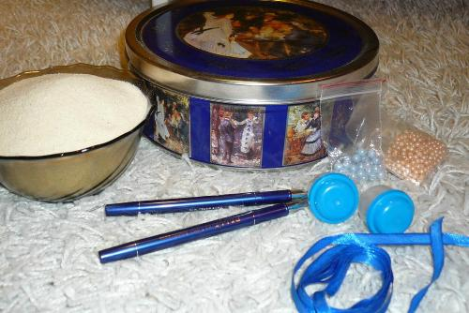

Корпус барабана
- Возьмите металлическую коробку — это будет корпус барабана. Шилом проколите 2 отверстия друг напротив друга ближе к верхнему краю стенки и два отверстия в крышке.
- Внутрь коробки насыпьте слой манной крупы в 1 см (чтоб чуть приглушить звук барабана).
- Соедините концом ленты пары отверстий
- Плотно закройте крышку, затяните ленту узлом и обмотайте скотчем стык крышки с коробкой, чтобы не высыпалась манная крупа.
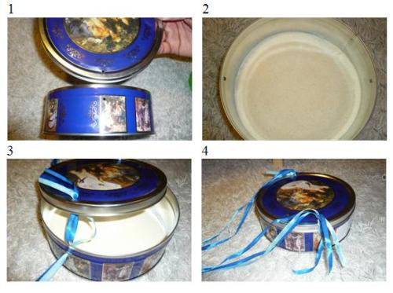
Изготовление палочек-погремушек
- Возьмите 2 корпуса от использованных гелевых ручек:
  - открутите от корпуса наконечник;
  - раскройте капсулу от бахил;
  - в крышечке капсулы ножом прорежьте отверстие диаметром чуть меньше резьбы корпуса ручки.
- ставьте в отверстие корпус от ручки и плотно прикрутите к нему наконечник.
Теперь капсулу можно закрыть. Эту капсулу, кстати, можно наполнить маленькими пуговками, крупой, бисером и тогда барабанные палочки превратятся в веселые погремушки.
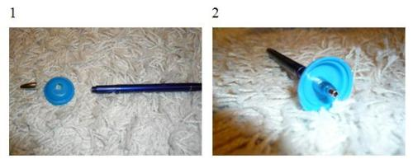

Барабан готов к использованию.
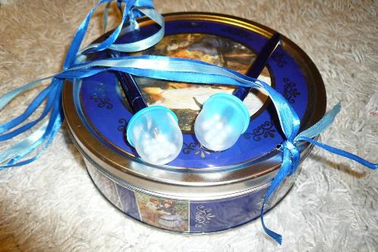
Через некоторое время барабан можно обновить. Просто оформите его цветной самоклеющейся бумагой. Изменится не только внешний вид инструмента, но и его звук.
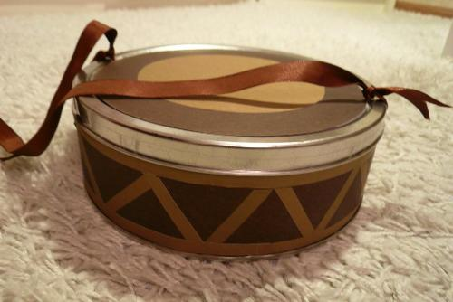
Пусть музыкальные игрушки станут верным союзником и помощником в развитии вашей крохи. И желаю вам радости от совместного творчества!
Шулакова Вероника Васильевна,
музыкальный руководитель
ГБОУ Детский сад №853

